1. Электрическая цепь, основные величины и понятия. Мгновенная мощность и энергия.

***Электри́ческая цепь*** – совокупность устройств, предназначенных для протекания электрического тока, электромагнитные процессы в которых могут быть описаны с помощью понятий ток и напряжение.

***Элемент электроцепи****-* отдельное устройство, входящее в состав электрической цепи и выполняющее в ней определённую функцию.

***Источники электрической энергии*** – гальванические элементы, аккумуляторы, термоэлементы, генераторы и другие устройства, в которых происходит процесс преобразования химической, тепловой, механической или другого вида энергии в электрическую.

***Активные элементы*** – это источники электрической энергии. Различают источники напряжения и источники тока.

***Пассивные элементы*** – это сопротивления, индуктивности, емкости.

По наличию данных элементов различают соответственно активные и пассивные цепи.

**Резистивное сопротивление** – элемент, рассеивающий энергию в виде тепла. Ом

**Индуктивность** – идеализированный элемент, накапливающий энергию магнитного поля. Гн

**Емкость** – идеализированный элемент цепи, накапливающий энергию электрического поля. Ф

**P=UI** мощность (P=EI для источника P=rI2 для акт)

**E=QU** энергия

1. Источники электрической энергии и их взаимное преобразование.

Возникновение в цепи тока и появление напряжения связаны с введением в цепь электрической энергии. Устройства, вводящие в цепь энергию, называют генераторами.

**Идеальный источник напряжения**. Обозначается Е, е (t). Измеряется в вольтах. Главное свойство: внутреннее сопротивление = 0, соответствующее режиму короткого замыкания

Напряжение на нём не зависит от тока, проходящего через источник. Внутри идеального источника напряжения пассивные сопротивление, индуктивность и емкость отсутствуют и, следовательно, прохождение тока не вызывает падения напряжения. Вольм-амперная характеристика его на рис.1

**Идеальный источник тока.** Представляет собой активный элемент, ток которого не зависит от напряжения на его зажимах. Внутренне сопротивление идеального источника тока равно беконечности.

При последовательном включенииисточников напряжения Еэ=∑Ei, Rэ=∑Ri. Параллельно можно включать источники только с одинаковым напряжением, а это не имеет смысла. При параллельном включении источников тока Iэ=∑Ii, Rэ=∑Ri; Последовательное возможно только с одинаковой силой тока.

Преобразование: E-r-последовательно = J-g-параллельно (J=E/r А, g=1/r Cм);

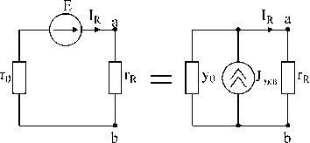

1. Потенциальная диаграмма. Обобщенный закон Ома.

**Потенциальная диаграмма**- представляет график изменения потенциала вдоль участка цепи или замкнутого контура. По оси У графика откладываются потенциалы точек, а по оси Х – сопротивления отдельных участков цепи. Для:

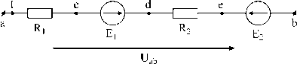

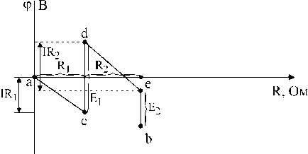

 для рисунка выше.

Формула выражает **обобщенный закон Ома**, или закон Ома для участка, содержащего э.д.с.

1. Применение законов Ома и Кирхгофа для расчёта цепей постоянного тока.

**Первый закон Кирхгофа**: Алгебраическая сумма токов в узле равна нулю. Число уравнений, составляемых по первому закону Кирхгофа, определяется формулой:Nуp = Nу – 1, где Nу – число узлов в рассматриваемой цепи.

**Второй закон Кирхгофа**: Алгебраическая сумма Э.Д.С. в любом замкнутом контуре цепи равна алгебраической сумме падений напряжения на элементах этого контура. Число уравнений, составляемых по второму закону Кирхгофа, определяется формулой: Nуp = Nb – Nу + 1 – Nэ.д.с., где Nb – число ветвей электрической цепи, Nу - число узлов, Nэ.д.с. - число идеальных источников э.д.с.

1. **6** Метод контурных токов. А так же и при наличии в цепи идеальных источников тока

Для каждого источника тока нужно выбрать свой контур. Направление контура выбирается по направлению источника тока или ЭДС. Лучше не включать источник тока в контур, но если так вышло, то в одном контуре может быть только один источник тока если источник тока включён в контур, то контурный ток равен источнику тока. Запишем Nур= Nветвей-(Nузлов-1) вида (E=rI1+rI2). Решаем систему.

1. См **5**
2. Метод наложения. Входные и взаимные проводимости и сопротивления.

Позволяет вычислить значения токов\напряжений по принципу суперпозиции:

1) Оставляем ЭДС или Источники по выбору, остальные ЭДС=0, при этом разрываем источники тока;

2) Вычисляем ток\напряжение на нужном r;

3) Повторяем п1 и п2 для остальных ЭДС и Источников;

4) Складываем алгебраически все токи\напряжения на нужном r;

! Мощность по принципу суперпозиции считать нельзя!

Решение системы уравнений по законам Кирхгофа для линейной цепи, содержащей источники тока и источники э.д.с., имеет вид

 (27)

где  - коэффициенты, не зависящие от тока.

Структура уравнений (27) соответствует принципу суперпозиций: ток в n-ой ветви равен сумме токов от действия каждого отдельного источника:



Коэффициенты при э.д.с. имеют размерность проводимости.

Коэффициенты с одинаковыми индексами (y11, y22…)называют собственными или входными проводимостями.

Их физический смысл очевиден: они численно равны току ветви при действии единственной э.д.с. в 1 Вольт, включенной в эту самую ветвь.

Величину, обратную входной проводимости, называют входным сопротивлением.

Только для неразветвленной цепи понятие входная проводимость (сопротивление) совпадает с элементарным понятием проводимости (сопротивления).

Коэффициенты с разными индексами (y12, y13 и т.д.) называют передаточными или взаимными проводимостями.

Их физический смысл: передаточная проводимость между ветвью 2 и ветвью 1, т.е. y21, равна току в ветви 2 при действии в ветви 1 э.д.с. равной 1 В.

Очевидно, что y21=y12

1. **9** Метод узловых потенциалов а так же и при наличии в цепи идеальных источников ЭДС.

Метод узловых потенциалов заключается в том, что на основании первого закона Кирхгофа определяются напряжения в узлах электрической цепи относительно некоторого базисного узла.

Количество уравнений равно N=Nузлов – 1 – **E**, E - количество источников напряжений включенных между узлами без сопротивлений.



для узла 1 : I1 – I2 – I3 = 0 (1)

для узла 2 : I3 – I4 – I5 = 0

Выражаем токи через напряжения, источники напряжения и сопротивления цепи:

I1 = ( E1 – U13 ) / R1; I2 = U13 / R2; I3 = U12 / R3; (2)

I4 = ( E2 + U23 ) / R4; I5 = U23 / R5; U12 = U13 – U23;

Подставляем (2) в (1) и получаем систему:

E1/R1 - U13/R1 - U13/R2 - U13/R3 + U23/R3 = 0 (3)

U13/R3 - U23/R3 - E2/R4 - U23/R4 - U23/R5 = 0

Молимся и решаем.

1. См **8**
2. Теорема компенсации.

Гласит о том, что любое **r** можно заменить **E**, который направлен против тока, а его значение равно **rI.**

1. Метод эквивалентного источника.

По отношению к зажимам произвольно выбранной ветви оставшаяся активная часть цепи (активный двухполюсник) может быть заменена эквивалентным генератором. Параметры генератора: его э.д.с. Eэкв. Равна напряжению на зажимах выделенной ветви при условии, что эта ветвь разомкнута, т.е. Eэкв.=Uxx; его внутренне сопротивление r0 равно эквивалентному сопротивлению пассивной электрической цепи со стороны зажимов выделенной ветви.

Алгоритм решения МЭН:

1) В схеме определить Rген (источники удаляются и определяется сопротивление)

2)Определяется напряжение холостого хода

3)По формуле I=Uxx/(Rг+R) определяется ток

Генератор может быть как на ЭДС так и на источнике

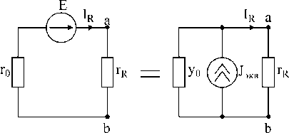

1. Метод преобразований.

1)Преобразуем схему к простой (склеиваем все r и Е)

2)Треугольники преобразуем в звёзды

3)Находим ток в ветви

4)Раскрываем ветвь и считаем всё по току который нашли

1. Эквивалентные преобразования пассивных соединений звездой и треугольником.

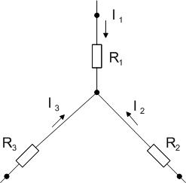 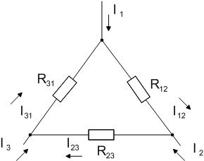



1. Эквивалентные преобразования активных соединений звездой и треугольником.

Преобразуем ЭДС в источник тока по формулам I=E/rвн, g=1/rвн; А дальше как в п.13

Треуг-звезда:и звезда-треугольник: 

1. Действующее и среднее значение синусоидальных функций времени.

Функции времени: u(t), i(t), e(t).

**Действующим значением** периодической функции называют среднеквадратичное его значение за период

что равно  аналогично U и E.

**Среднее значение** определяют за половину периода. то же для U и E. Равен площади, ограниченной кривой i(t) за половину периода.

1. Изображение синусоидальных токов и напряжений вращающимися векторами. Векторные диаграммы.

Пусть имеется синусоидальный ток . В прямоугольной системе координат построим вектор длинной Im под углом  к горизонтальной оси. Проекция вектора на вертикальную ось это мгновенное значение тока в любой момент времени t.

Совокупность векторов, изображающих синусоидальные токи, напряжения ЭДС одинаковой частоты в заданный момент времени называется *векторной диаграммой.*

1. Синусоидальный ток в активном сопротивлении.

, - сдвиг фазы равен нулю. Z=r;

1. Синусоидальный ток в индуктивности.

, - ток в катушке отстаёт от приложенного к ней напряжения на ;



1. Синусоидальный ток в ёмкости.

, - ток в конденсаторе опережает приложенное к нему напряжения на ;



1. **21** Последовательная r-L-C цепь. Треугольники напряжений и сопротивлений.

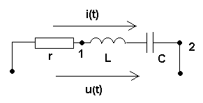

U(t) = Ur(t) + UL(t) + Uc(t) – второй закон Кирхгофа

Um*sin(ωt+ φ)=Im*r*sin(ωt)+w*L*Im*cos(ωt)-(1/(wC))*Im*cos(ωt)=Im*(r*sin(ωt)+X*cos(ωt))

X=XL-Xc

Im*X*cos(ωt)- реактивное напряжение U12

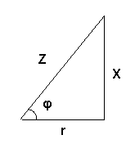 r=Z*cos(φ), x=Z*sin(φ)

если умножим на i(t) получим треугольник напряжений.

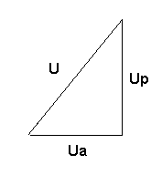U – входное, Ua – активное, Up – реактивное.

Три режима:

3.1) x>0, xL>xc – цепь имеет активно-индуктивное характер. Ток отстает от U на угол от 0 до π/2.

3.2) x<0, xL<xc – цепь имеет характер активно-емкостной. Ток опережает U на угол от 0 до π/2.

3.3) x=0, xL=xc – фаза = 0, ток и напряжение совпадают по фазе – режим резонанса. Ток масимален.

1. См 20
2. Мощность в цепи синусоидального тока.













Активная

P=UIcos(a)=I2r

Реактивная

Q=UIsin(a)= I2X

Полная

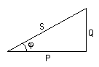

1. Графоаналитический метод расчёта цепей синусоидального тока.
2. Изображения синусоидальных функций времени, их производных и интегралов комплексными числами.
3. Законы Ома и Кирхгофа в комплексной форме.
4. Расчёт цепей синусоидального тока символическим методом.
5. Мощность в комплексной форме.
6. Условие передачи максимальной мощности от источника к приёмнику.

 ; то же для Zn 



**Первое условие:** 

Тогда получим :









**Получили второе условие**: 

Максимальная мощность, которая выделится на нагрузке:



1. Взаимная индуктивность. ЭДС взаимоиндукции. Коэффициент связи.

Под явлением взаимоиндукции понимается наведение ЭДС в электрической цепи при изменении потокосцепления взаимной индукции, обусловленного током в другой электрической цепи.

Цепи, в которых наводится ЭДС взаимной индукции называются индуктивно-связанными цепями.

M[Гн] – взаимная индуктивность – это отношение потокосцепления в

одной электрической цепи к току в другой электрической цепи.

(ω1*ФМ2)/ i2=M12 М12=М21 (катушка 1 влияет на 2, как и 2 на 1)

(ω2*ФМ1)/ i1=M21

1. Последовательное соединение индуктивно связанных катушек при согласном включении.

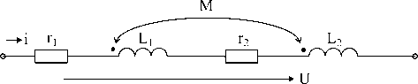

  то же для 1







Переходя к синусоидальному току

1. Последовательное соединение индуктивно связанных катушек при встречном включении.

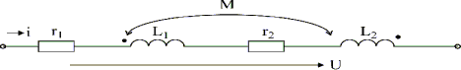

 

 то же для 2







1. Расчёт индуктивно связанных цепей. Развязка индуктивных связей.
2. Воздушный трансформатор.

Трансформатор представляет собой устройство, передающее энергию из одной цепи в другую посредством электромагнитной индукции.

При подключении нагрузки:

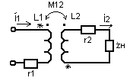

Данный трансформатор будет описываться системой уравнений





Если у нас цепь синусоидального тока, тогда для описания схемы можно воспользоваться символическим методом:





Входное сопротивление трансформатора: 

Векторная диаграмма:

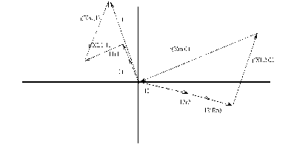

1. **35,36** Резонанс в последовательном контуре.

**Резонанс напряжений** – явление, при котором цепь содержащая активные и реактивные сопротивления, будет только активное сопротивление (XL - XC = 0). При этом ток в цепи совпадает по фазе с напряжением. Условие возникновение резонанса напряжений – равенство нулю реактивного сопротивления.







 - **характеристическое сопротивление контура**.

Таким образом:

– **резонансная частота**

-резонансная для парралельного

При резонансе напряжений ток максимален, так как сопротивление минимально, а



и таким образом 

**Добротностью** контура называется отношение модуля реактивной составляющей напряжения в цепи к модулю входного напряжения в момент резонанса.



Полосу частот вблизи резонанса, на границах которой ток снижается до величины  принято называть ***полосой пропускания*** резонансного тока.



Чем больше добротность, тем острее кривая и уже полоса пропускания

1. См 34
2. См 34
3. См 34
4. См34
5. Периодические несинусоидальные токи и напряжения и их представление рядом Фурье.
6. Действующее и среднее значение периодических несинусоидальных токов и напряжений.
7. Расчёт цепей с источниками периодических несинусоидальных напряжений и токов.
8. Мощность в цепи несинусоидального периодического тока.
9. Системы уравнений четырёхполюсника. Расчёт А-параметров.
10. Эквивалентные схемы пассивного четырёхполюсника.
11. Входное сопротивление чётырехполюсника при произвольной нагрузке.
12. Характеристические параметры четырёхполюсника.
13. Уравнение четырёхполюсника в гиперболической форме.
14. Условие прозрачности реактивного фильтра.
15. ФНЧ типа «к».
16. ФВЧ типа «к».
17. Возникновение переходных процессов. Начальные условия и их расчёт.
18. Расчёт переходных процессов классическим методом.
19. Расчёт переходного процесса при подключении r-L цепи к источнику постоянного напряжения.

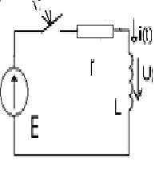

iL(t), UL(t);

1. Независимые начальные условия 

2. Установившееся значение  ; ;

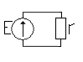

3. Определение характеристического уравнения и его корня:

j = p; Z(p)=0; Z(p) = r + pL =0; p = -r/L



Решение ищем в виде:



4. Находим решение в общем виде

t = 0 iL(0)=iLyст+A; 0=E/r+A; A=-E/r;

5. iL(t)= (E/r)(1-e-rt/L)

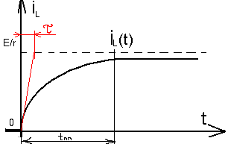

Найдём напряжение на катушке :

нну: 

ULуст=0

3. j = p; Z(p)=0; Z(p) = r + pL =0; p = -r/L

UL(t)= ULуст+ Aept ;

Рисуем схему замещения:

t=0; UL(0)=A; UL(0)=E;

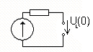

Окончательный ответ



Постоянная времени:

 - постоянная времени

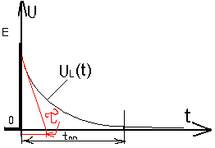

1. Расчёт переходного процесса при подключении r-C цепи к источнику постоянного напряжения



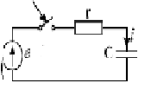

1. 

2.  ;  ;

3. ;

 ; ;

 ; ;

 ; 

4.

; ;

;

;  ;



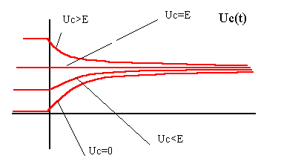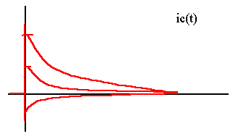

1. Расчёт переходного процесса при подключении r-L цепи к источнику синусоидального напряжения.
2. Расчёт переходного процесса при подключении r-C цепи к источнику синусоидального напряжения.
3. Расчёт переходного процесса в r-L-C цепи (случай апериодического процесса).

Независимые начальные условия (1)

и установившиеся значения (2):

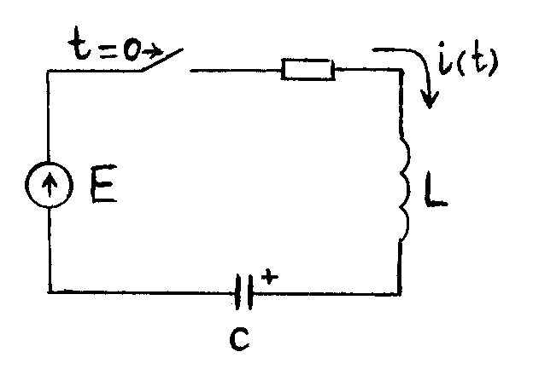



Рассмотрим уравнение 3:



где



Зависимость i(t) в общем виде:

- надо найти A1 и A2:



Подставим выраженные значения в систему:



так как это

апериодический процесс



Итоговая формула:



1. Расчёт переходного процесса в r-L-C цепи (случай колебательного процесса).

1. Определение независимых начальных условий il(0),uc(0).

il(0)=0; uc(0)=uc.

2. Расчет установившегося режима.

Iуст=0.

3. Расчет свободной составляющей.



Сопротивление Z=r+jwL+;

Характеристическое уравнение:

r+pL+=0,

Lp2+rp+=0.

В общем случае корни: p1,2=-=-;

,w0=.

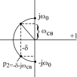

Свободная составляющая ищется в виде :

 (1)

или

 (2)

где

, 

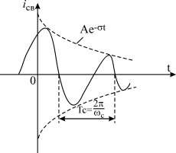

1. Расчёт переходных процессов при некорректно заданных начальных условиях.
2. Дифференцирующие и интегрирующие цепи.